<PassThemOn>

软件需求规约

版本 <2.0>

修订历史记录

|  |  |  |  |
| --- | --- | --- | --- |
| **日期** | **版本** | **说明** | **作者** |
| 2021年7月15日星期四 | <1.0> | 制定软件需求规约1.0版本 | 王浩天、陶昱丞、周昱宏、徐惠东 |
| 2021年7月22日星期四 | <2.0> | 根据沈老师意见修改1.0版本 | 王浩天、陶昱丞、周昱宏、徐惠东 |
|  |  |  |  |
|  |  |  |  |

目录

1. 简介 4

1.1 目的 4

1.2 定义、首字母缩写词和缩略语 4

1.3 参考资料 4

2. 整体说明 4

3. 功能需求 6

3.1 <Use case 图> 6

3.2 <Use case1 规约> 7

3.3 <Use case2 规约> 8

4. 非功能需求 8

4.1 易用性 8

4.2 可靠性 8

4.3 性能 9

4.4 可支持性 9

4.5 设计约束 10

5. 其它产品需求 11

5.1 联机用户文档和联机帮助的需求 11

5.2 接口需求 11

5.2.1 用户界面 11

5.2.2 硬件接口 11

5.2.3 软件接口 11

5.2.4 通信接口 12

5.3 适用的标准 12

软件需求规约 (简化版)

# 简介

## 目的

本文档用于提供关于二手交易平台 -- PassThemOn 的所确定的应用程序或子系统的外部行为，并说明非功能性需求、设计约束以及提供完整、综合的软件需求说明所需的其他因素。

## 定义、首字母缩写词和缩略语

[1] Android: Android是一种基于Linux的自由及开放源代码的操作系统，主要 使用于移动设备，如智能手机和平板电脑，由Google公司和开放手机联盟领导及开发。

[2] React-native: React-native是Facebook的JavaScript移动UI框架，可以快速在IOS和Android上构建高质量的原生用户界面。

[3] JavaScript: JavaScript是一门跨平台、面向对象的脚本语言，它能使网页可交互（例如拥有复杂的动画，可点击的按钮，通俗的菜单等）。

[4] Java: Java是Sun公司推出的能够跨越多平台的、可移植性最高的一种面向对象的编程语言，也是目前最先进、特征最丰富、功能最强大的计算机语言，用来开发spring boot后端。

## 参考资料

《软件项目计划》

《软件需求规约 template》

《软件工程原理》 沈备军、陈昊鹏、陈雨亭著

# 整体说明

• 产品总体效果：实现跨平台的二手交易App,供交大学生进行便利的二手物品交易。

• 产品功能：

用户登录注册：用户可以通过交大邮箱进行注册，注册之后可以登录App进行正常使用。

浏览二手物品：用户可以浏览其他用户发布的二手物品。

交易：用户可以进行收款付款操作。

发布需求物品：用户可以在平台上发布想要的物品。

聊天：用户与用户之间可以进行聊天。

查询个人信息：用户可以查询自己的历史订单，信誉分等等

• 用户特征：交大学生

• 约束：要求用户遵守中国法律法规，拥有手机以及交大邮箱，具有基本的安全防范意识。

• 假设与依赖关系：

假定用户会熟练使用手机，

依赖网络环境，

依赖Android系统

• 需求子集：功能需求、非功能需求

# 功能需求

## <二手物品交易 用例图>

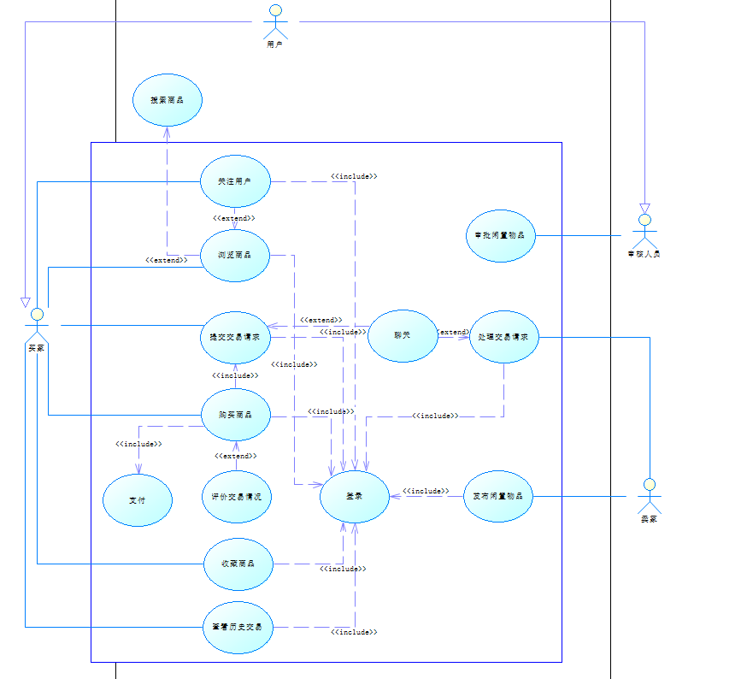

## <发布需求 用例图>

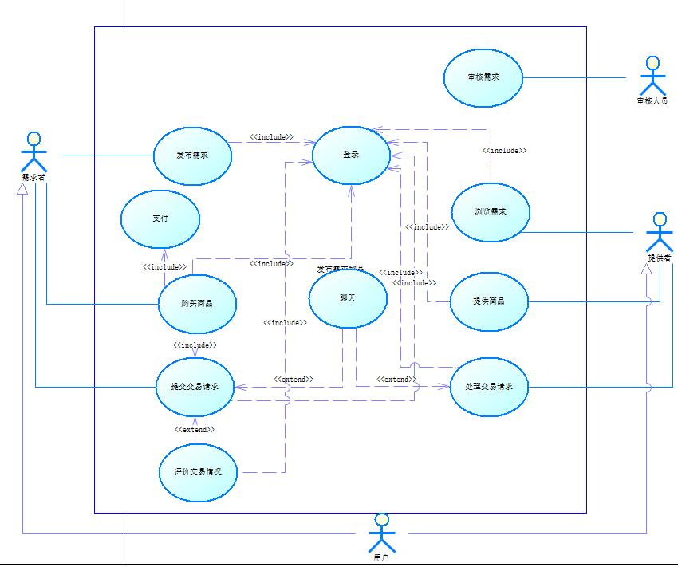

## <二手物品交易 用例规约>

|  |  |
| --- | --- |
| 用例编号 | 1 |
| 用例名称 | 二手物品交易 |
| 描述 | 买家和卖家在平台上进行交易 |
| 前置条件 | 买家和卖家需要登录App |
| 后置条件 | 交易完成并被记录 |
| 基本流 | 1、卖家发布闲置物品。  2、平台审核通过。  3、买家提交交易请求。  4、卖家同意交易请求  5、交易完成。  6、生成订单并存入数据库。 |
| 备选流 | 2a、平台审核不通过。  3a、买家与卖家进行聊天。  4a、卖家拒绝交易请求。 |
| 拓展点 | 收藏商品 |

## <发布需求 用例规约>

|  |  |
| --- | --- |
| 用例编号 | 2 |
| 用例名称 | 发布需求物品 |
| 描述 | 买家在平台上发布需求物品 |
| 前置条件 | 买家需要登录App |
| 后置条件 | 发布完成并被记录 |
| 基本流 | 1、买家登录  2、买家发布需求物品。  3、平台审核需求商品并通过。  4、卖家浏览需求。  5、卖家提供商品。  6、平台审核提供的商品并通过。 |
| 备选流 | 3a、平台审核不通过。  4a、买家与卖家进行聊天。  5a、卖家不提供商品。  6a、平台审核不通过 |
| 拓展点 | 无 |

# 非功能需求

## 易用性

界面简单易用，在校大学生不需要培训即可上手使用。

## 可靠性

### 可用性

软件全年可用时间达到99.72%以上，持续可运行时间可达1000小时。

### 平均故障间隔时间

软件的平均故障间隔时间（MTBF）不低于90天，以确保用户良好的用户体验。

### 平均修复时间

软件的平均修复时间（MTTR）不超过4小时

### 精确度

软件对于时间的计量精确到秒

### 最高错误率或缺陷率

软件的每千行代码的错误数目 (bugs/KLOC)不超过50个。

### 错误率或缺陷率

严重错误：用户的软件操作存在3秒以上的延迟；app页面停止运行，处于崩溃状态；数据库运行失常，用户无法登陆、购买、上传或浏览商品

缺陷率：软件的每千行代码的错误代码行数小于0.02%

大错误：聊天系统无法正常进行，处于崩溃状态；用户的软件操作存在1~3秒的延迟；用户无法进行个人信息或商品信息更新。

缺陷率：软件的每千行代码的错误代码行数小于0.25%

小错误：页面加载显示异常，商品信息显示出现错误；聊天系统交互出现延迟，无法同步；用户的软件操作存在0.5~1秒的延迟。

缺陷率：软件的每千行代码的错误代码行数小于1%

## 性能

### 对事务的响应时间

app用户在不受网速制约情形下，平均响应时间不超过0.3s，最长响应时间是1s。

### 吞吐量

app最多可支持2000名用户同时在线使用。

### 可容纳量

app至少可支持10000名用户的注册（基本覆盖交大学生）。

### 降级模式

app处于降级模式时，延长响应时间。

### 资源利用情况

PassThenOn app要求客户端支持Internet网络连接，并拥有手机支付和内存访问权限。

## 可支持性

### 编码标准

使用UTF-8编码格式，参考google编码

### 命名约定

1. Class Name

   大写字母开头，驼峰命名法

2. File Name

   和文件中public类名相同

3. Package Name

   小写，避免使用多个单词

4. Variable Name

   小写字母开头，驼峰命名法

5. Function Name

小写字母开头，驼峰命名法

### 类库

System;

brg.springframework；

java.util;

react-native;

react-navigation;

### 维护访问权

app用户具有登陆、注册、查询和设置个人信息、聊天、上传和修改商品信息、购买商品、查询订单、查看历史记录、收藏、关注等权限。

### 维护实用程序

通过开发工具附带的维护功能进行维护

### 支持手机版本

EMUI 11.0.0版本

## 设计约束

无

# 其它产品需求

## 联机用户文档和联机帮助的需求

## 接口需求

### 用户界面

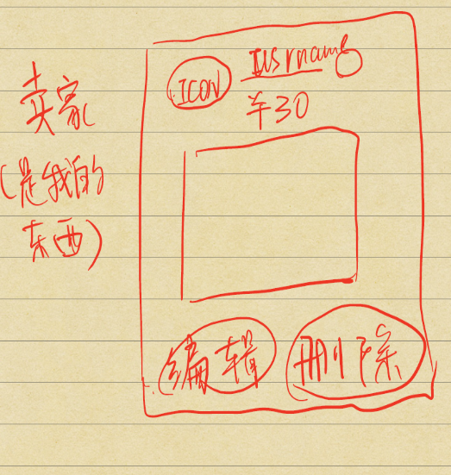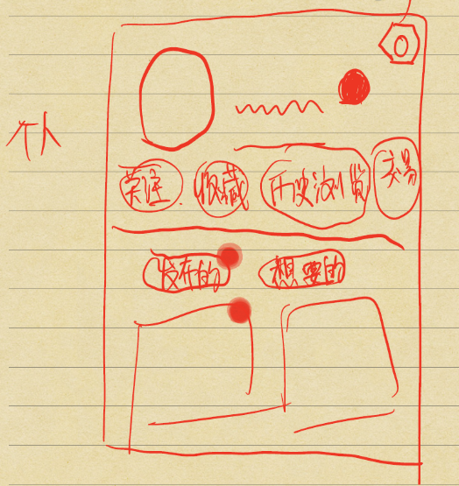

挑选部分界面原型作为演示，后期可能会修改调整。

### 硬件接口

无

### 软件接口

Windows操作系统与React-native框架的接口：IntelliJ IDEA

支持手机EMUI系统软件11.0.0版本

服务器与客户端的接口：无

### 通信接口

HTTP协议

## 适用的标准

无